**BuySell**

**Описание проекта**

**BuySell** – аналог авито.ру, это сайт размещения бесплатных объявлений ().

По началу ограничимся объявлениями по стране Грузии (города Тбилиси, Батуми, Кобулети, далее возможно расширение географии городов и стран).

Изначально сайт ориентирован на русскоязычное население (далее мультиязычность не помешала бы).

Должны быть разные категории товаров, с подкатегорями товаров.

Возможность добавления товаров в избранное.

Ограничения:

* Объявление актуально 30 дней, после объявление снимается с публикации.
* Защита от спама
* Ограничение количества выкладываемых объявлений

По мере развития проекта в дальнейшем не помешала бы монетизация (сейчас это не нужно, но желательно предусмотреть возможность внедрения):

* внедрение системы оплаты размещения объявлений в платных наиболее популярных категориях с большой стоимостью товаров (недвижимость, авто)
* система продвижения объявлений с приоритезацией вывода объявлений в категории, выделением объявлений

**Основные блоки**

1. **Nav** – два блока (две строки), возможно один блок:

* 1й блок – Справа Вход/Регистрация, кнопка Разместить объявление
* 2й блок –
  + имя сайта (ссылка на главную)
  + кнопка выбора категорий объявлений
  + два поля и кнопка поиска (строка поиска объявлений по ключевым словам, выбор города, поиск)

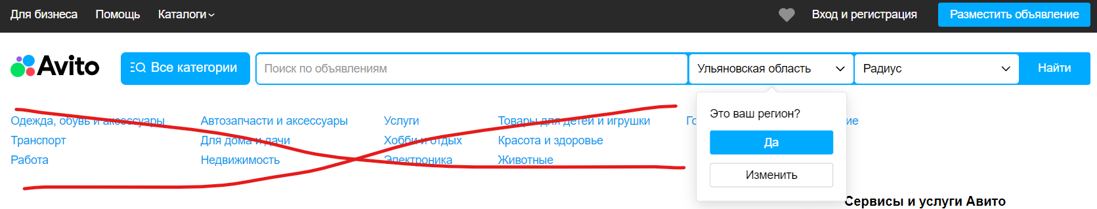

1. Тело страницы
2. **Footer** - дублирование ссылки размещения, об авторе(компании), помощь



**Страницы сайта**

**Index** (Главная страница), блоки:

1. Категории с подкатегориями
2. Список последних объявлений сайта по выбранному городу или по всем. Здесь просто – посты с заголовком, какой-то ключевой характеристикой, ценой, без описания

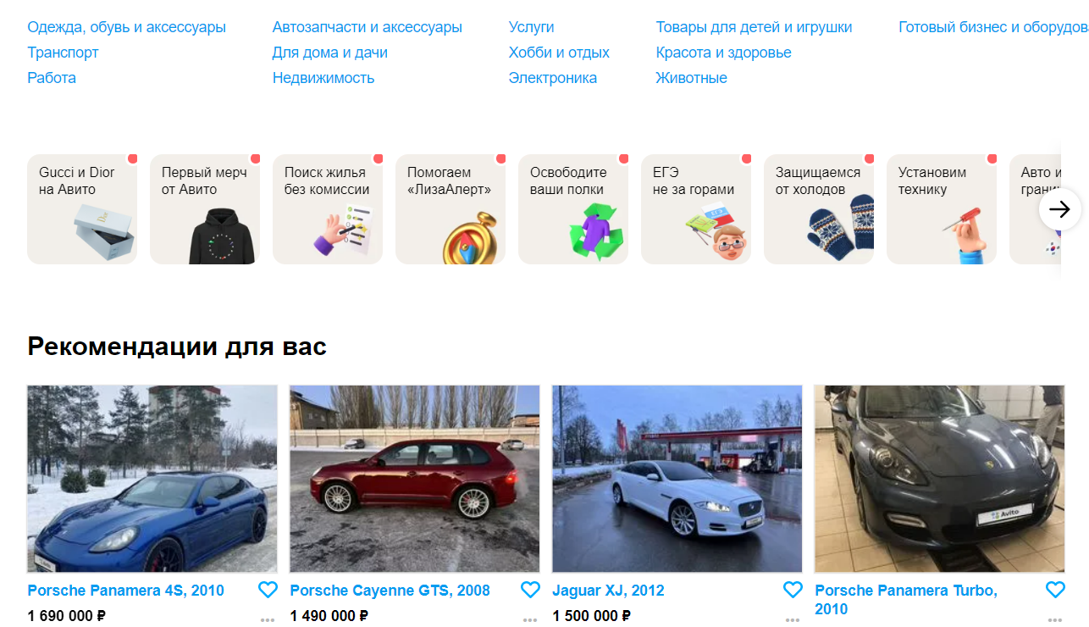

**Страница выбранной категории, либо результатов поиска (одно и тоже), блоки:**

1. Категории с подкатегориями
2. Фильтры
3. Объявления - посты с заголовком, какой-то ключевой характеристикой, ценой, без описания

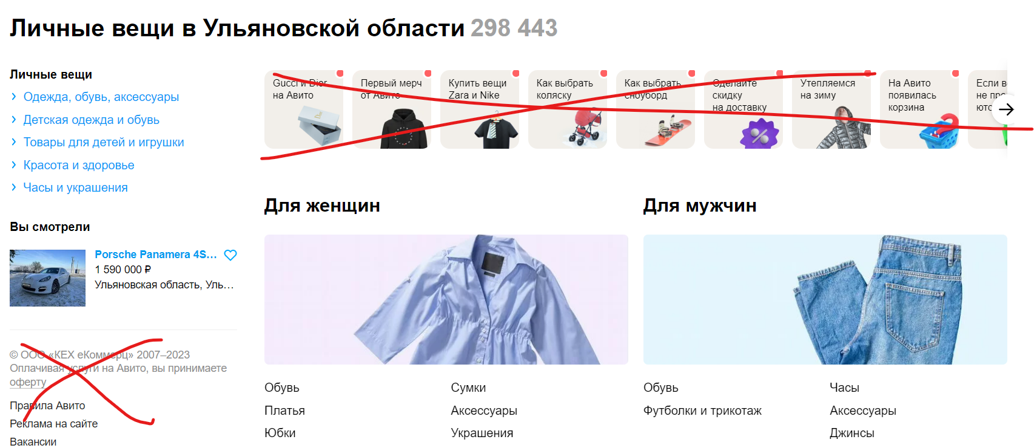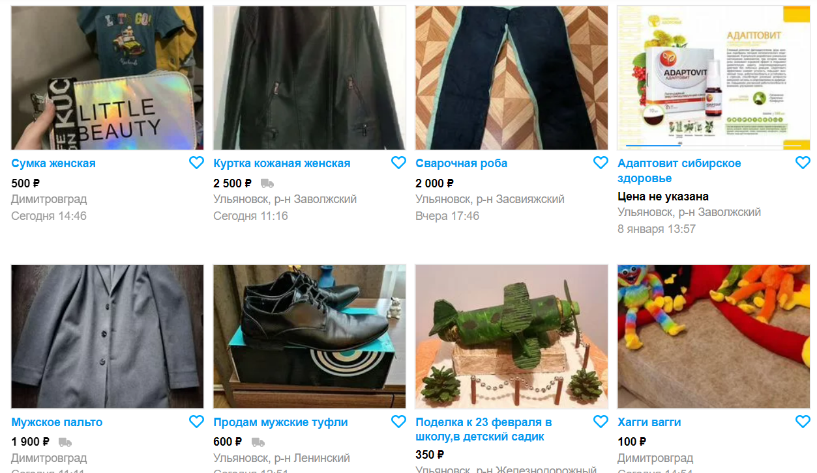

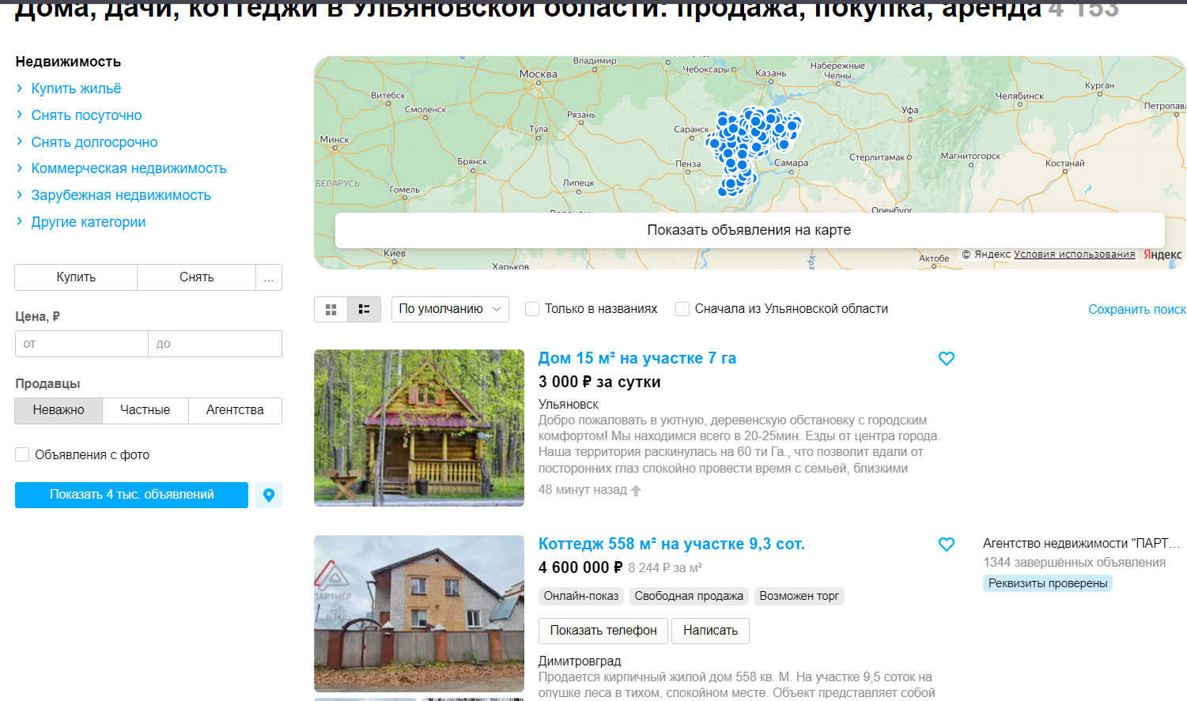

**Страница просмотра объявления:**

1. Фото, справа блок цена и контакты
2. Характеристики
3. Описание

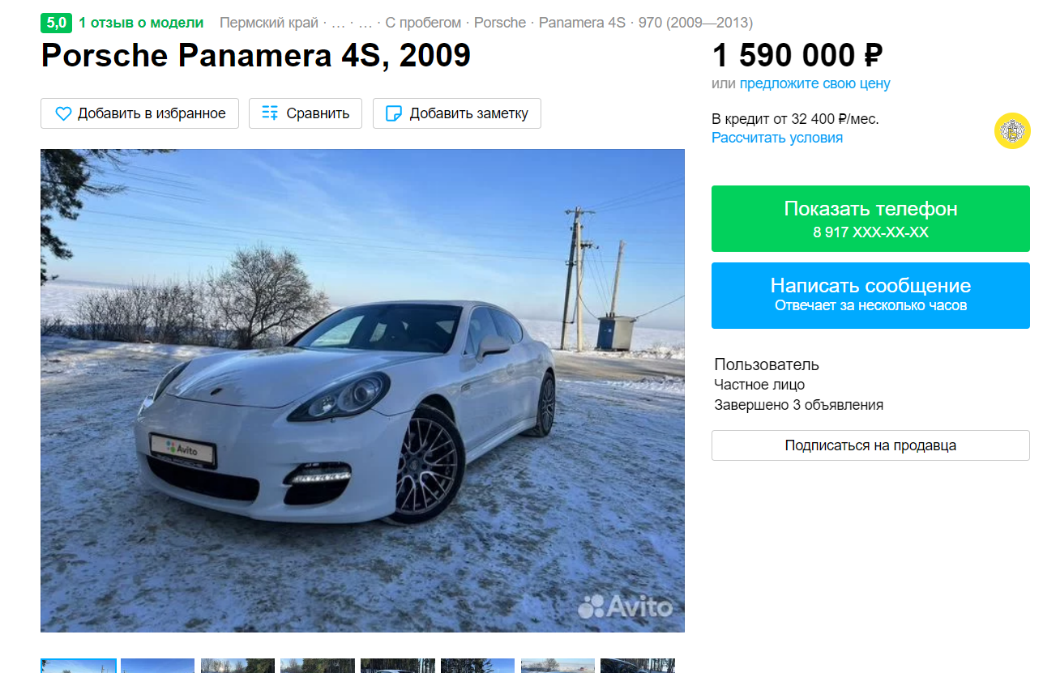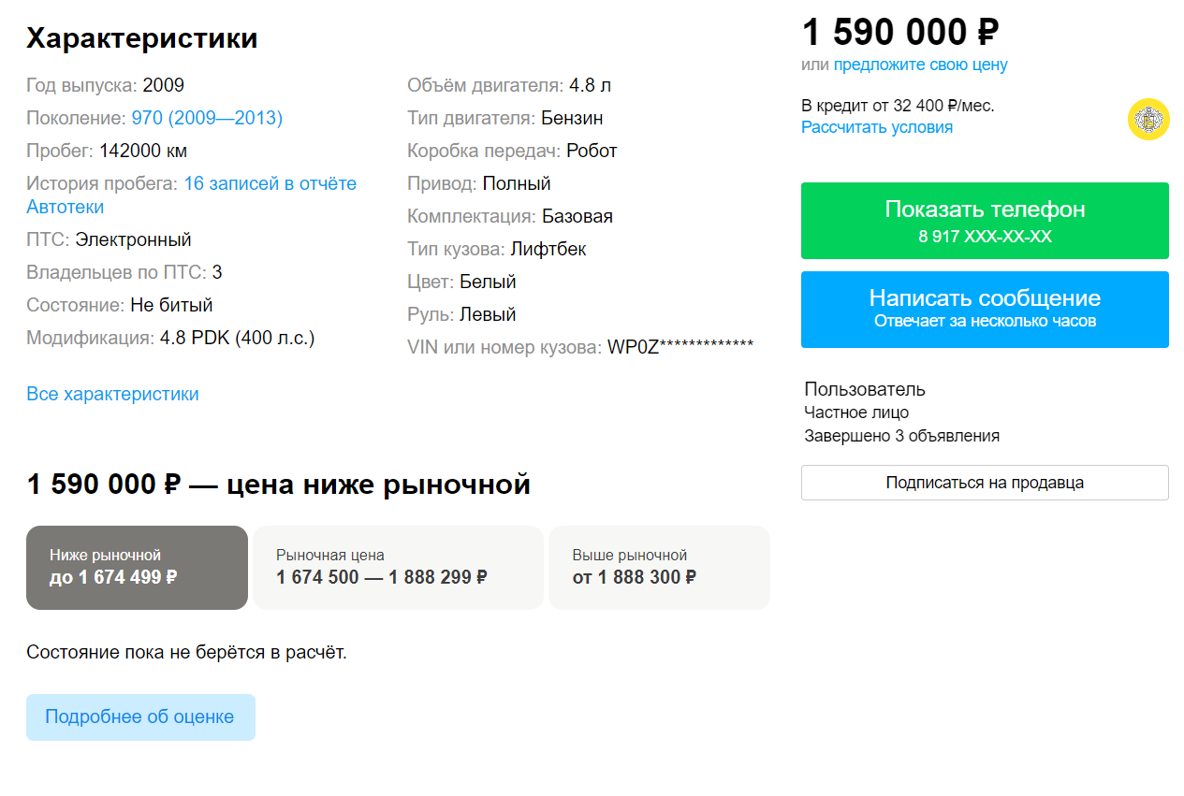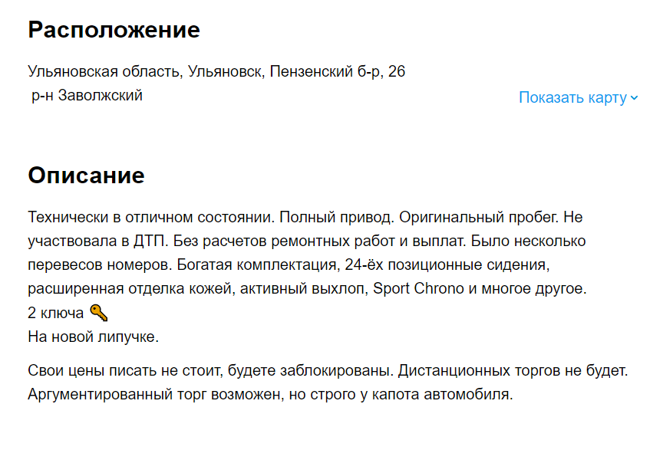

**Страница создания/редактирования объявления:**

1. Ыпав

**Страница просмотра профиля пользователя:**

1. Краткая инфа о пользователе
2. Список объявлений

**Личный кабинет:**

1. Краткая инфа о пользователе
2. Просмотр списка объявлений
3. Кнопка редактирование профиля

**Редактирование профиля:**

1. Формы редактирования инфы

**Логин/пароль/авторизация/сброс**

**Помощь (форма обратной связи)**

**Базы данных, список таблиц:**

1. **Объявления (название, описание). Связь с городами, характеристиками категории, пользователями**
2. **Сдам или Продам**
3. **Цена (рубли, доллары, евро, лари)**
4. Конвертер валют ()
5. **Категории и подкатегории:**

Недвижимость(Квартиры, Дома….)

Транспорт (Авто, Мото….)

Личное…….

1. **Характеристики категории**
2. **Страны и города** (по стране Грузии (города Тбилиси, Батуми, Кобулети, далее возможно расширение географии городов и стран)).
3. **Пользователи**
4. **Избранное (связь Объявления-Продавцы-Пользователи)**